电脑安装配置小飞机

可以通过

<https://github.com/shadowsocksr-backup/shadowsocksr-csharp/releases/download/4.7.0/ShadowsocksR-4.7.0-win.7z>

这个链接下载，也可以问客服要压缩包。

将压缩包解压，（鼠标右键会看到解压的选项）解压之后是这个样子

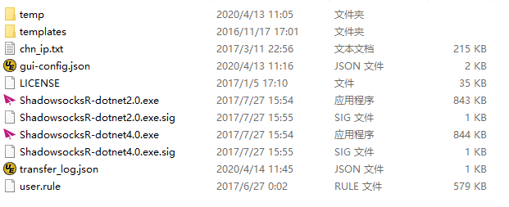

鼠标单击此电脑，然后右键点击属性

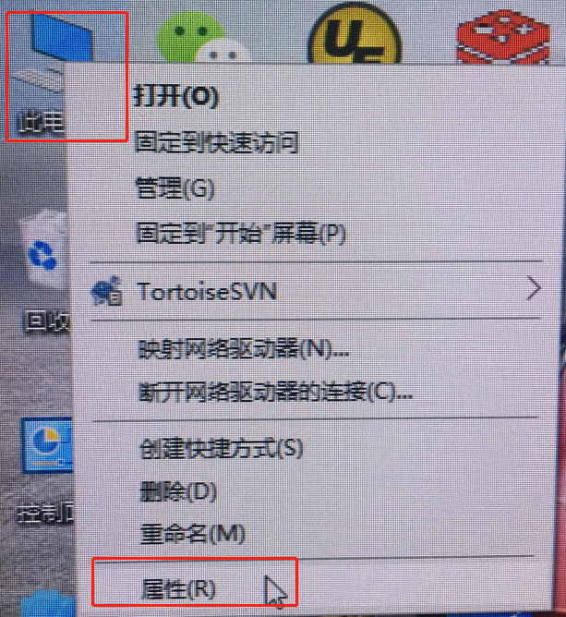

然后查看电脑配置

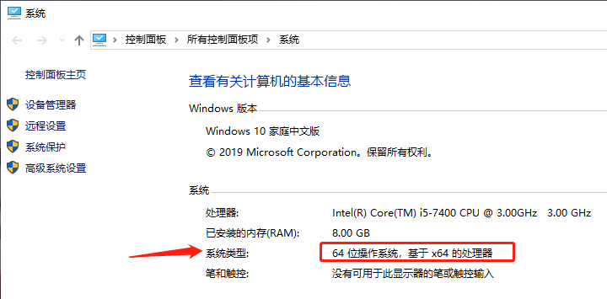

如果是64位操作系统，则双击 ShadowsocksR-dotnet4.0.exe，否则双击ShadowsocksR-dotnet2.0.exe

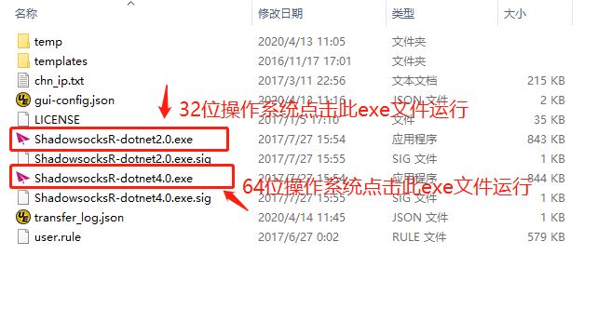

双击之后会看见小飞机

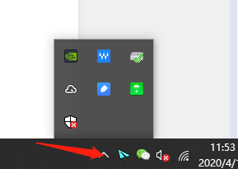

然后鼠标右键，将服务器负载均衡前面的√去掉

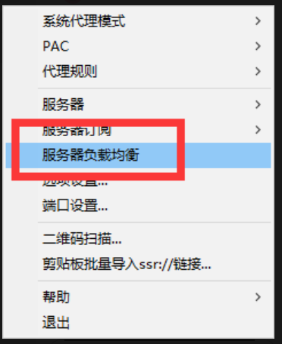

变成下图这样，列表里面没有钩，然后复制ssr，点击倒数第三个，箭头那个

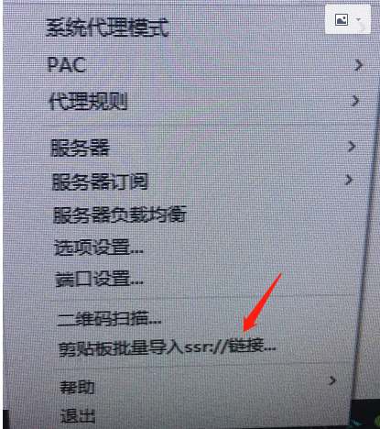

然后会弹出这样子的一个框

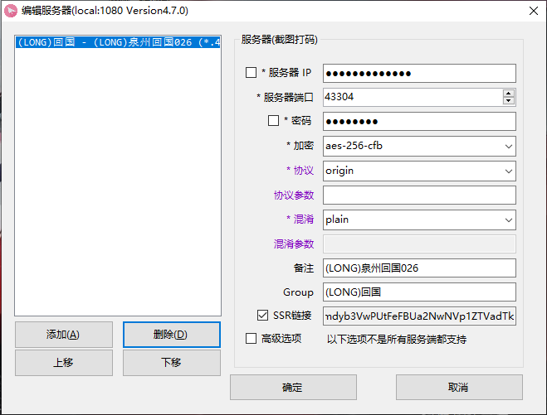

系统代理模式，勾选全局模式

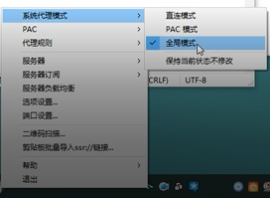

代理规格，勾选全局

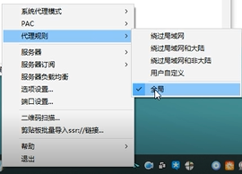

配置完成了。

接下来验证一下，在浏览器输入：<http://myip.ipip.net/>

如果你的节点是杭州的，那下面显示的是杭州的就对了，如果是泉州的就会显示是泉州的，哪个地方的节点就会显示的哪个地方的

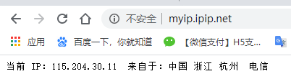

另外，如果你配置的是多个节点的，那么就通过鼠标右键，选择服务器，再选择相应的节点即可。

